由于格式问题此试题可能会出现乱码的情况
为了方便您阅读请点击右上角的全屏查看
2017滨州市中考化学试题
可能用到的相对原子质量：H：1 C：12 N：14 O：16 Ca：40
第Ⅰ卷（选择题 共48分）
一、选择题（本题包括16 小题，每小题只有一个选项符合题意。每小题3分，共48分）
1．下来实验室中的交流，属于化学变化的是
A．锥形瓶：“同学们不爱惜我，我被摔碎了”
B．铁架台：“好难受啊！我在潮湿的空气中生锈了”
C．酒精灯：“帽子哪里去了？我的燃料越来越少了”
D．浓硫酸：“我在空气中放置一段时间质量怎么增加了”
2．（滨州中考化学）下列实验操作中，正确的是
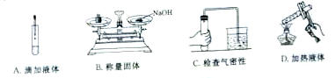
3．化石燃料是不可再生能源，开发和利用新能源已迫在眉睫。下列属于新能源的是
A．潮汐能 B．煤 C．石油 D．天然气
4．人体中含量在0.01%以下的元素，称为微量元素。下列元素不属于微量元素的是
A．铁 B．锌 C．碘 D．碳
5．如图是镨元素在元素周期表中的部分信息。下列说法中正确的是
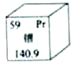
A．镨元素的元素符号是Pr B．镨的相对原子质量为140.9g
C．镨原子的核内中子数为59 D．镨元素是非金属元素
6．（滨州中考化学）下列关于氧气的说法中错误的是
A．工业上可采用分离液态空气法制取氧气
B．氧气支持燃烧，是一种高能清洁燃料
C．铁丝在阳气重燃烧时火星四射，放出大量的热
D．氧气可用排水法或向上排空气法收集
7．下图表示治理汽车尾气所涉及反应的微观过程。下列说法错误的是
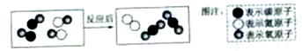
A．图中单质的化学式为N2
B．该反应使有害气体转化为无害气体
C．该反应属于置换反应
D．生成单质与化合物的质量比为7：22
8（滨州中考化学）欲将粗盐提纯并用所得精盐配制一定溶质质量分数的氯化钠溶液。下列说法正确的是
A．过滤时，用玻璃棒搅拌加快过滤速度
B．蒸发时，将蒸发皿中晶体全部析出后停止加热
C．配制溶液时必须使用的仪器有托盘天平、酒精灯、量筒、烧杯、玻璃棒等
D．配制溶液需要经过计算、称重、溶解、装瓶存放等步骤
9．下列常见材料中属于复合材料的是
A．合金 B．玻璃钢 C．普通玻璃 D．塑料
10．下表是小滨制定的食谱单，为使营养均衡，在“你的补充”栏可以选填的食物是
主食 | 米饭、馒头
菜肴 | 炒鸡块、红烧鱼、油炸花生米
饮料 | 牛奶
你的补充
A．煎豆腐 B．炸大虾 C．凉拌黄瓜 D．蛋糕
11．（滨州中考化学）有X、Y、Z三种金属，其中Y能与稀硫酸反应产生氢气，而X、Z不能与稀硫酸反应；将Z浸入X的盐溶液中，Z的表面有X析出。则X、Y、Z的金属活动性由强到弱的顺序是
A．X、Y、Z B．Y、Z、X C．Y、X、Z D．Z、X、Y
12．我市邹平特产“长山山药”中含有被医学界成为“药用黄金”的薯蓣皂素，其化学式为C27H42O3，下列有关薯蓣皂素的说法正确的是
A．薯蓣皂素中质量分数最大的是碳元素
B．薯蓣皂素的相对分子质量为228
C．薯蓣皂素中含有21个氢分子
D．薯蓣皂素是由27个碳原子、42个氢原子和3个氧原子构成的
13．“保护环境，从我做起”，下列做法不利于保护环境的是
A．拒绝使用含磷洗衣粉 B．提倡绿色出行，尽量少开私家车
C．废旧电池随意丢弃 D．加强水质监测，禁止污水排放
14．在密闭容器中加入甲、乙、丙、丁四种物质，使之充分反应，反应前后测得有关数据如下表：
物质 | 甲 | 乙 | 丙 | 丁
反应前质量/g | 18 | 1 | 2 | 32
反应后质量/g | X | 26 | 2 | 12
下列说法中，不正确的是
A．反应后物质甲的质量为13g B．乙是反应物
C．反应中乙、丁的质量比为5:4 D．物质丙可能是该反应的催化剂
15（滨州中考化学）．小滨对无色溶液所含溶质的记录，合理的是
A．HCl、NaOH、Na2SO4 B．KNO3、ZnCl2、FeCl2
C．AgNO3、H2SO4、NaCl D．NaOH、Na2CO3、NaCl
16．下列图像能正确反映其对应操作中各量变化关系的是
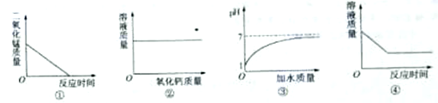
A．图①是利用二氧化锰分解过氧化氢制氧气
B．图②是向一定温度的饱和氢氧化钙溶液中不断加入氧化钙固体
C．图③是向pH=1的酸溶液中不断加水
D．图④是向一定质量的稀硫酸中加入锌粒
17．（滨州中考化学）（4分）试用化学符号填空：
（1）氧化镁中镁元素为+2价_______________； （2）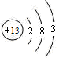表示的微粒是________；
（3）溶于水使溶液温度显著降低的氮肥_______； （4）常温下为液态的金属___________。
18．（6分）分析下图内容回答问题。
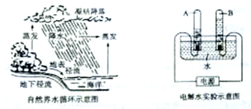
（1）左图中海水属于_______（填“纯净物”或“混合物”）。海水中含有大量氯化钠，氯化钠是由______（填离子符号）和Cl-构成。
（2）右图试管A中气体的化学式为_______，试管B所对应的是电源的_____（填“正”或“负”）极。
（3）（滨州中考化学）在水蒸发的过程中，下列说法正确的是__________（填字母序号，下同）。
A．水分子不断运动 B．水分子之间间隔不变
C．水分子大小不发生变化 D．水分子可以保持水的物理性质
（4）在电解水的过程中，下列说法正确的是___________。
A．水分子本身发生了改变 B．氢原子和氧原子数目没有发生变化
C．氢原子和氧原子种类发生了改变 D．氢原子和氧原子质量发生了变化
19．（4分）在野炊活动中，同学们携带了铁锅、牛肉、面条、蔬菜、食用油、食盐、味精、食醋、去污粉（有效成分为碳酸钠）等用品。
（1）携带过程中，小滨不慎将装有食盐、去污粉的瓶子混淆了。若要将它们重新区分，应选用_________（填携带的用品名称）。
（2）小崔生火后在“灶”上悬挂铁锅时，小心调节铁锅到合适的高度。这一做的原因可能是_______（填字母序号）。
A．使用焰心加热 B．使用内焰加热 C．使用外焰加热
（3）（滨州中考化学）烹煮牛肉汤时，为了解汤的咸味，小秀同学取锅中少量汤品尝。取少量汤进行品尝就可知道整锅汤咸味如何，是因为溶液具有______________（填一条性质）。
（4）野炊结束后，小俊用干部抹去铁锅表面的水珠，这样做的目的是____________。
20．（4分）下图为A、B、C三种物质的溶解度曲线，试回答：
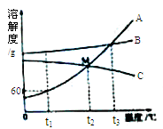
（1）t1℃时A、B、C三种物质的溶解度大小关系是________；。
（2）M点的含义是___________；
（3）t1℃时将40gA物质加入到50g水中充分搅拌，形成溶液的溶质质量分数是___________。
（4）将t3℃时A、B、C三种物质的饱和溶液降温到t1℃，所得溶液的溶质质量分数大小关系是______。
21．（滨州中考化学）（6分）海洋中蕴含着丰富的资源。
（1）海水淡化是解决淡水资源不足的重要方法。下列方法中，可以使海水淡化的是____（填字母序号）。
A．滤纸过滤 B．吸附 C．沉降 D．蒸馏
（2）从海水中提炼出来的重水(D2O)可作原子能反应堆中的减速剂和传热介质。重水中重氢原子（D）的相对原子质量是2，则重水中氧元素的质量分数为_________。
（3）利用海水制取纯碱和金属镁的流程如下图所示，试回答问题：
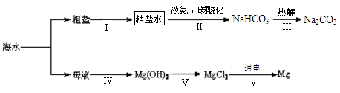
①1926年我国化学家______创立了联合制碱法，促进了世界制碱技术的发展，其第Ⅲ步反应的化学方程式为_________；
②步骤Ⅴ中所加试剂是__________。
22．（滨州中考化学）（6分）下图为几种常见物质之间的转化关系（各字母代表一种物质，部分反应物，生成物及反应条件略去）。已知：①五种物质中均含铜元素，且化合物中铜元素的化合价均为+2；②A为单质，在空气中加热后生成黑色固体B；③X溶液与铁反应可得到A；④X溶液与氯化钡溶液反应可得到D，同时有白色沉淀生成；⑤D溶液中加入少量氢氧化钠溶液可得到蓝色沉淀E。试推断：
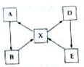
（1）E的化学式为_______，E与某种酸反应可实现E→X转化，该酸的名称是_______；
（2）试写出下列反应的化学方程式。
①A→B的化学方程式：________________；②X→A的化学方程式：________________。
三、（滨州中考化学）（本题包括2小题，共12分）
23．（5分）某化学兴趣小组利用下图装置进行实验。探究工业炼铁的化学原理，试按要求填空。
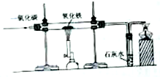
（1）硬质玻璃管中观察到的现象是__________，写出一氧化碳和氧化铁反应的化学方程式________；
（2）实验中首先通入一氧化碳的目的是__________；
（3）装置中导管末端加一点燃的酒精灯目的是______________。
24．（7分）某校化学课外兴趣小组的同学模仿物理课上学到的“串联电路”，设计了如下气体制备与性质验证的组合实验。试看图回答问题：
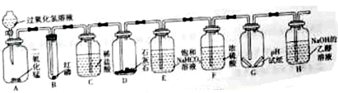
资料卡片：①红磷的着火点为260℃；②饱和NaHCO3溶液可用于吸收HCl气体；③20℃时，碳酸钠在乙醇中几乎不溶解；④氯化钙溶液呈中性。
（1）装置A可作为央企或二氧化碳的发生装置是因为________且反应条件均不需要加热；
（2）反应开始后，B中充满氧气，但红磷仍未燃烧，原因是____________；
（3）装置G中有干和湿的pH试纸各一张，当通入二氧化碳一段时间后，湿的pH试纸显示pH约为6，干的pH试纸显示pH为7，同学们可得到的结论是____________；
（4）若装置H中溶液为饱和状态，反应一段时间后出现的现象是______________；
（5）反应完成后同学们对装置D中所得溶液的溶质成分展开探究：
【提出问题】（滨州中考化学）装置D中溶液的溶质是什么？
【猜想与假设】小滨认为溶质只有CaCl2；
小崔认为除CaCl2外，可能还含有___________；
【实验与结论】小滨取反应后装置D中部分溶液于试管中，滴加酚酞试液，发现溶液颜色呈无色，于是小滨认为自己的猜想是正确的。
【反思与评价】（滨州中考化学）小崔认为小滨的实验方案是错误的，理由是_________，为验证后一种物质是否存在，小崔同学可采用_________（填字母序号：A．碳酸钠溶液 B．石蕊试液 C．锌粒）来代替酚酞试液。
四、（本题包括1小题，共10分）
25．小滨同学为了测定某珍珠粉中碳酸钙的质量分数，称取12.5g珍珠粉样品，进行四次高温煅烧、冷却、称量剩余固体的重复操作（杂质不参加反应），记录数据如下：
操作次序 | 第一次 | 第二次 | 第三次 | 第四次
剩余固体质量/g | 10.8 | 9.6 | 8.1 | 8.1
试计算：
（1）完全反应后生成二氧化碳的质量为____________g；
（2）求该珍珠粉中碳酸钙的质量分数。

